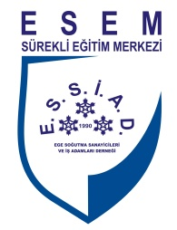
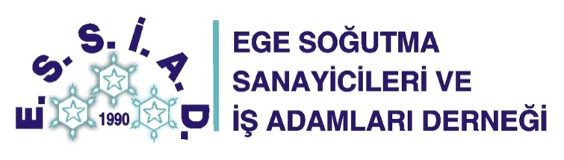

Ek-1

DIN 1946-4’e Uygun Hijyenik Klima Santrali Eğitimi

Tarih / Saat : 30 Ekim 2019 / 13:30-17:30
Yer : Tepekule İş Merkezi İYTESEM 10. Kat / Bayraklı, İzmir
Eğitmen : Kemal KILIÇ, Makina Mühendisi, RD GRUP

EĞİTİM TÜM SEKTÖR FİRMALARINA AÇIK OLARAK DÜZENLENMEKTEDİR.
EĞİTİME KATILIM İÇİN, BAŞVURU ÖNCELİĞİ ESAS ALINACAKTIR.

Firma Adı
Adı/Soyadı

Unvanı

Tel/Faks

E-posta

HESAP BILGILERI
UNVAN: Ege Soğutma Sanayicileri ve İş Adamları Derneği İktisadi İşletmesi
ŞUBE: TEB Manavkuyu Şubesi
IBAN: TR740003200035600000325251

Not: Katılım formunun dekont ile birlikte essiad@essiad.org.tr / 0232 486 19 17’ye mail/ faks olarak gönderilmesi gerekmektedir.

